FICHA DE TRABAJO MICROBIT CLASSROOM PARA DOCENTES
https://classroom.microbit.org/

TAREA: Realizar un programa para practicar las Tablas de Multiplicar.
BLOQUES INVOLUCRADOS: Básico, Entrada, Variables, Matemáticas.
DIFICULTAD: Media.
TIEMPO DE REALIZACIÓN: 25 minutos.
VIDEO DE REFERENCIA: https://youtu.be/yUHoLyGrEkQ.

PROPUESTA DE TRABAJO:

Los estudiantes deberán diseñar un programa donde se transforme la micro:bit en un dispositivo para ejercitar sus habilidades matemáticas y practicar las Tablas de Multiplicar.

PARTE A:

El docente enviará a través de micro:bit Classroom el siguiente código y un comentario (click Derecho, añadir comentario) indicando las ¨Instrucciones¨:

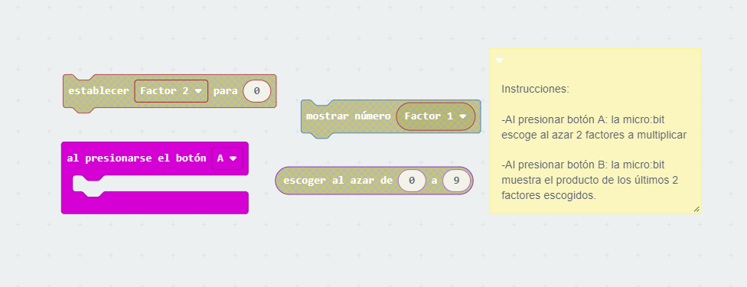

La consigna será:

¨Aquí vemos las instrucciones y algunos bloques que utilizaremos para nuestro programa. Agrega los bloques faltantes para completar las funcionalidades del BOTÓN A. Para ayudarte, te recomendamos seguir este orden para las instrucciones ¨dentro¨ del botón.

- se inicializa la variable ¨Factor 1¨ en un número al azar de 0 a 9.
- se inicializa la variable ¨Factor 2¨ en un número al azar de 0 a 9.

- se muestra el número escogido como Factor 1, y se hace una pausa de 200ms
- se muestra el signo de multiplicar: ¨x¨ y se hace una pausa de 200ms
- se muestra el número escogido como Factor 2, y se hace una pausa de 200ms
- se borra la pantalla

PARTE B:

El docente enviará a través de micro:bit Classroom la solución.

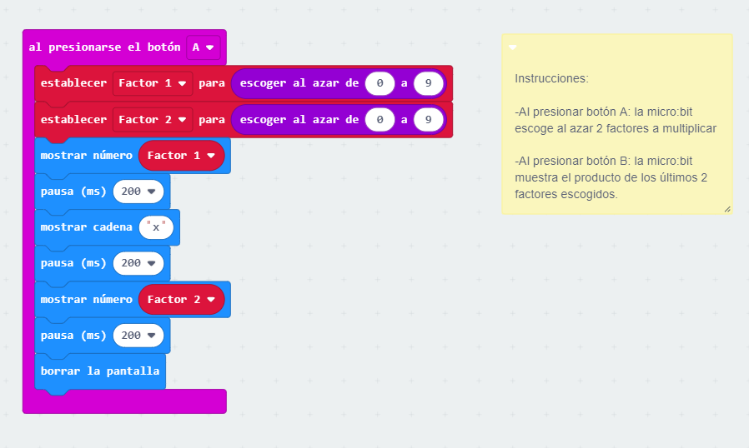

La consigna para los estudiantes será:

¡Ahora podemos programar el BOTÓN B! Para este botón debemos:
- multiplicar lo que se almaceno en Factor uno y Factor 2
- mostrar el resultado de la multiplicación durante 200 ms
- borrar la pantalla

ACLARACIÓN para docentes: los estudiantes podrían o no utilizar una tercer variable para almacenar el resultado y mostrarlo en pantalla.

Solución simple:
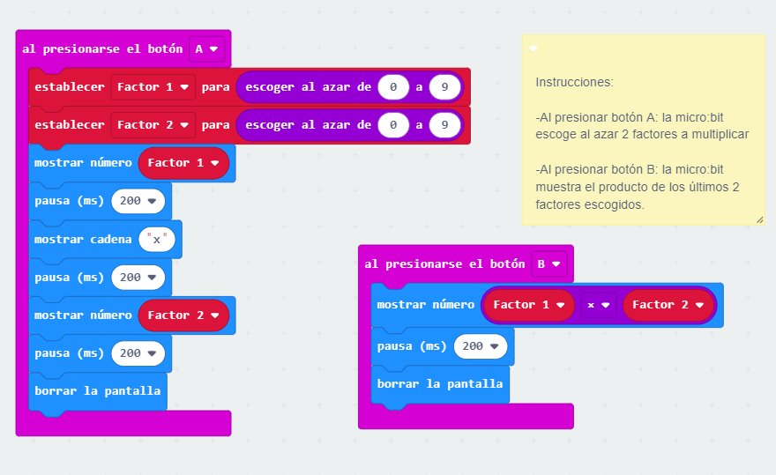
Solución con variable:

